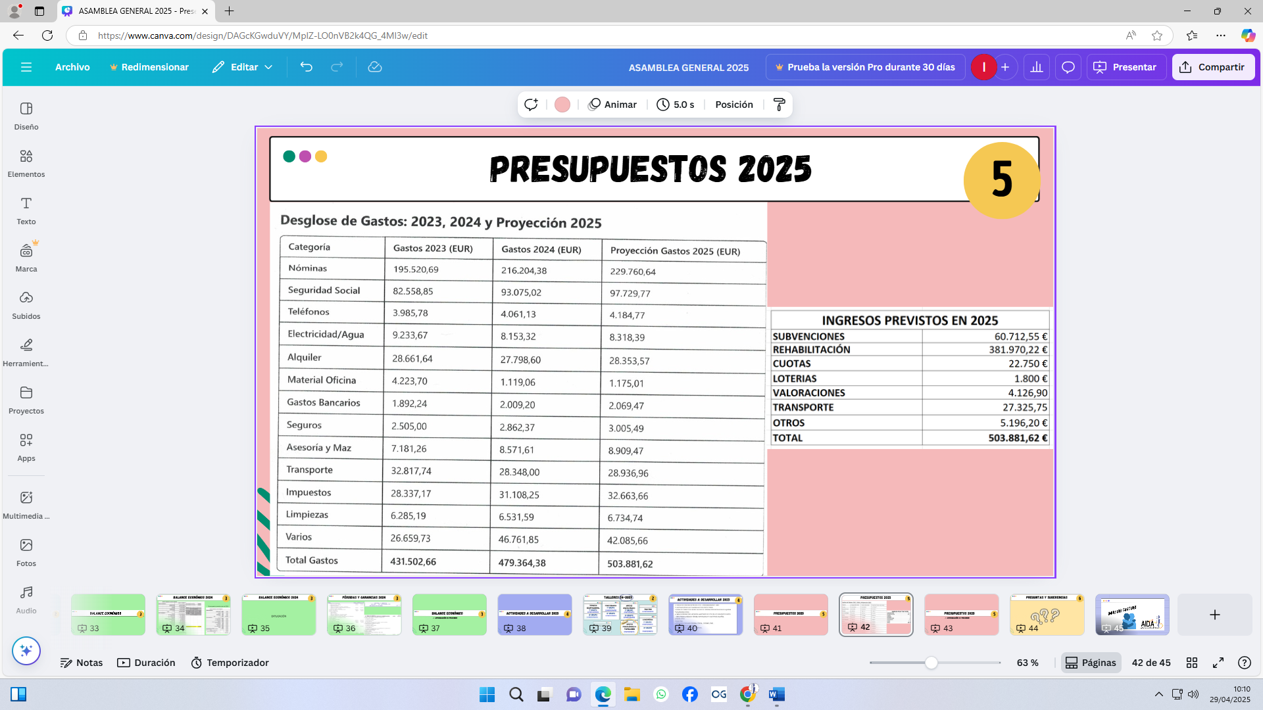`

Categoría | Gastos 2023 (EUR) | Gastos 2024 (EUR) | Gastos 2025 (Real/Est) | Proyección 2026 (EUR)
Nóminas | 195.520,69 | 216.204,38 | 211.350,66 | 219.800,00
Seguridad Social | 82.558,85 | 93.075,02 | 87.117,10 | 90.600,00
Teléfonos | 3.985,78 | 4.061,13 | 4.280,00 | 4.400,00
Electricidad/Agua | 9.233,67 | 8.153,32 | 10.665,00 | 11.200,00
Alquiler | 28.661,64 | 27.798,60 | 28.560,00 | 29.130,00
Material Oficina | 4.223,70 | 1.119,06 | 1.758,18 | 1.850,00
Gastos Bancarios | 1.892,24 | 2.009,20 | 1.960,00 | 2.050,00
Seguros | 2.505,00 | 2.862,37 | 1.830,00 | 2.000,00
Asesoría y Maz | 7.181,26 | 8.571,61 | 6.840,00 | 7.500,00
Transporte | 32.817,74 | 28.348,00 | 20.835,00 | 22.000,00
Impuestos | 28.337,17 | 31.108,25 | 24.975,57 | 26.000,00
Limpiezas | 6.285,19 | 6.531,59 | 6.950,00 | 7.200,00
Varios / Otros* | 26.659,73 | 46.761,85 | 55.924,19 | 45.000,00
Total Gastos | 431.502,66 | 479.364,38 | 442.245,60 | 468.730,00
INGRESOS
Concepto de Ingreso | Real 2024 (€) | Est. Real 2025 (€) | Presupuesto 2026 (€)
Rehabilitación | 385.200,00 | 403.445,22 | 425.000,00
Subvenciones | 62.400,00 | 52.879,27 | 55.000,00
Cuotas de Socios | 18.500,00 | 23.644,00 | 25.000,00
Transportes | 15.800,00 | 17.550,00 | 18.000,00
Docencia / Valoraciones | 4.200,00 | 9.000,00 | 10.000,00
Loterías / Otros | 2.500,00 | 1.500,00 | 2.000,00
TOTAL INGRESOS | 488.600,00 | 508.018,49 | 535.000,00

